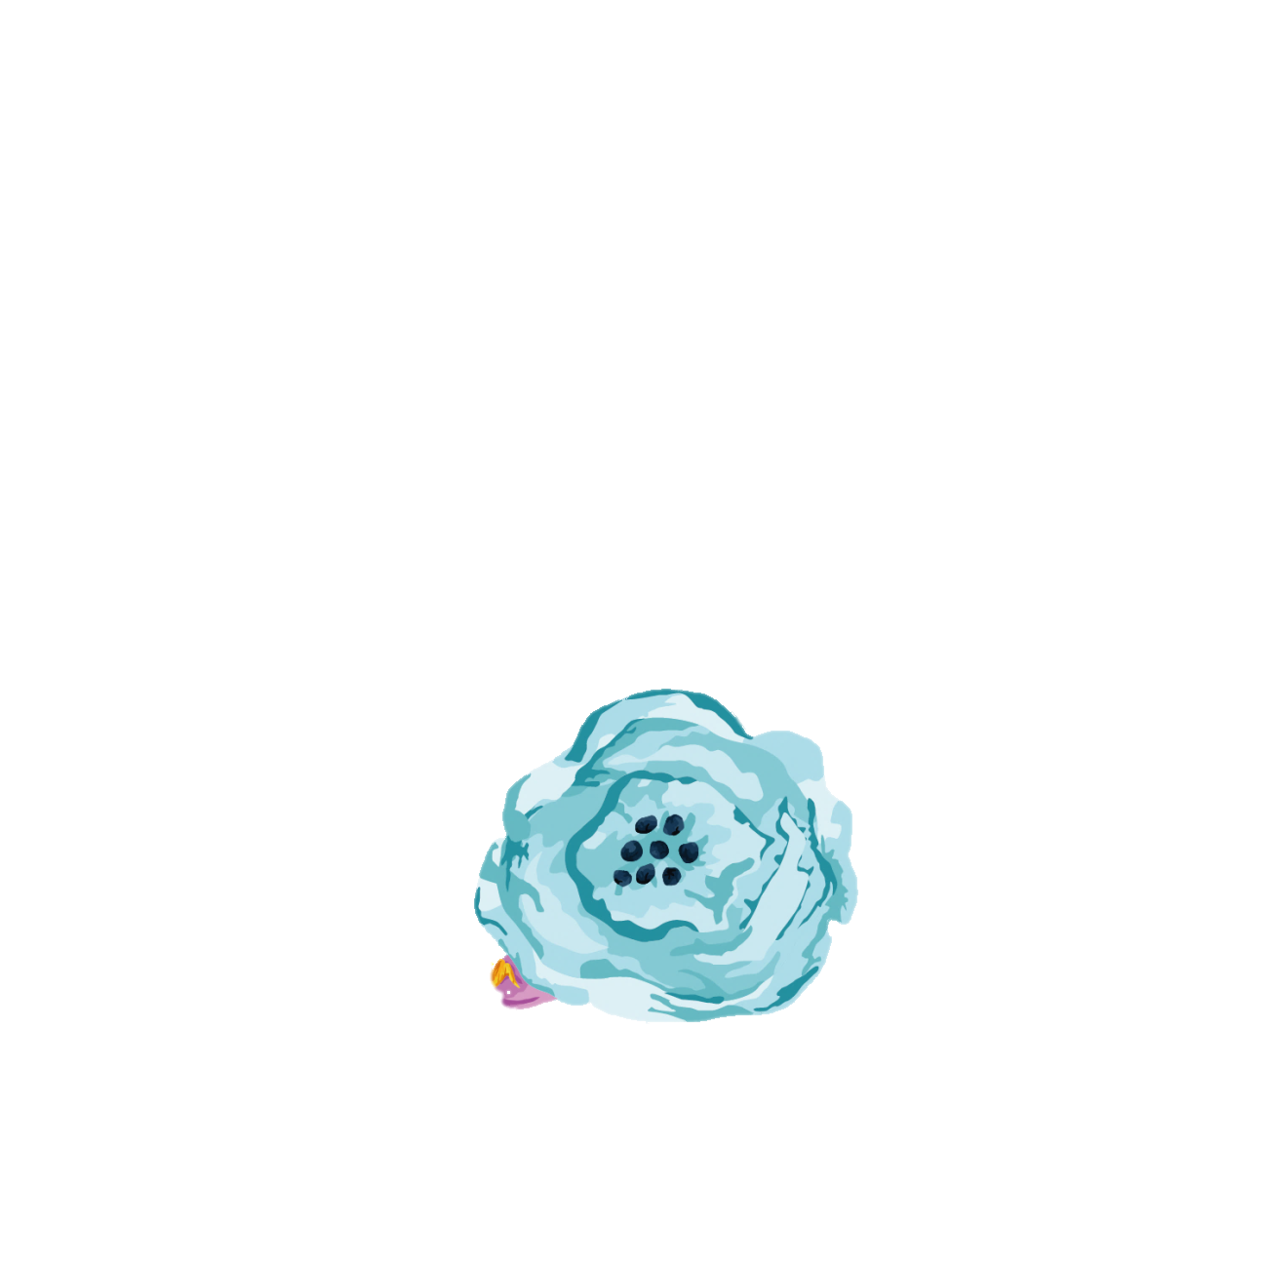

Pra voce guardei o amor que nunca soube dar,

o amor que tive e vi sem me deixar …

**Cassiana ♥ Eduardo**

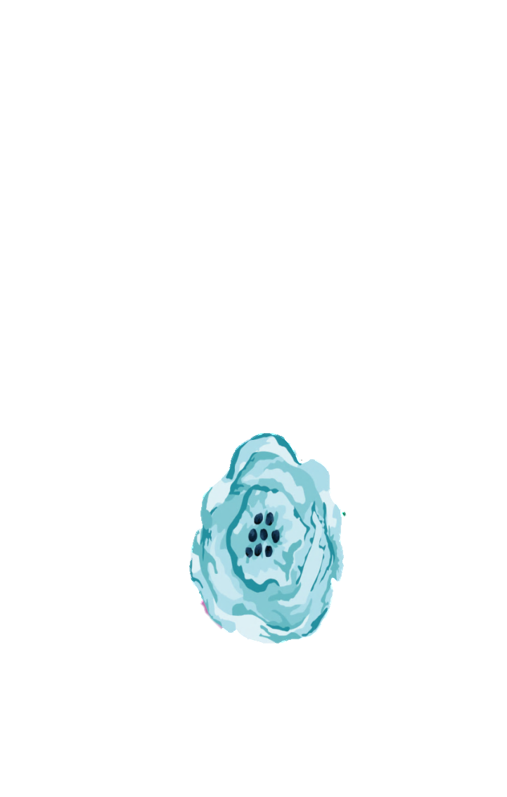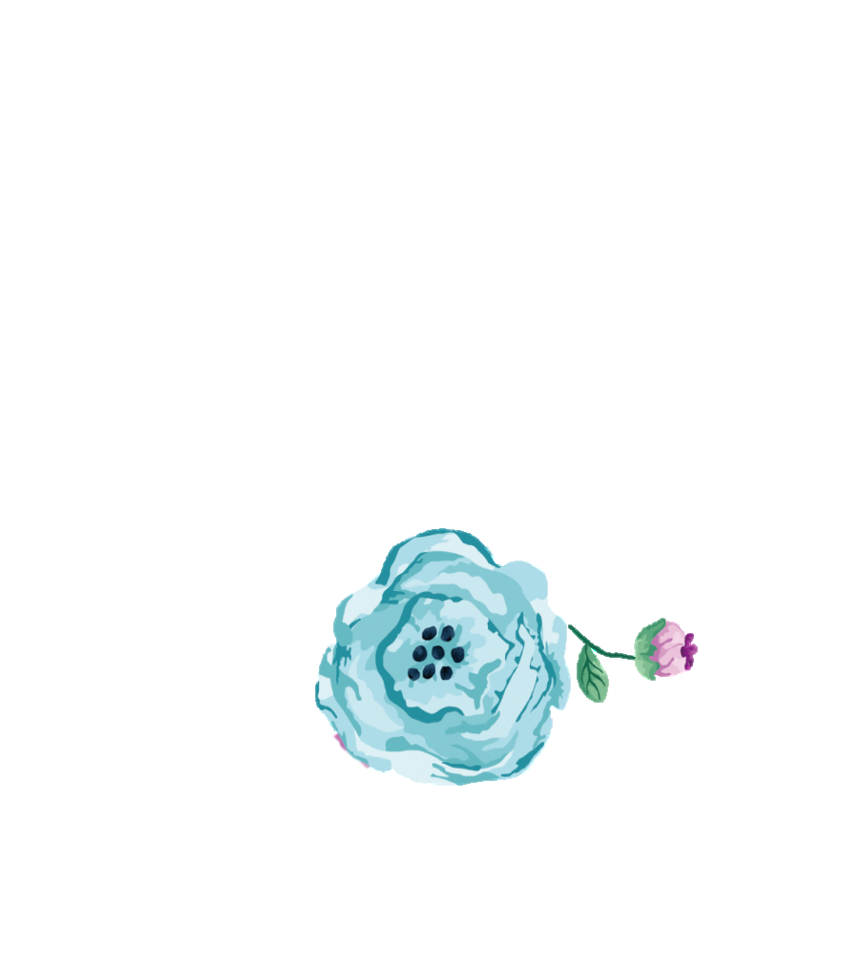

Lgreja Nossa Senhora da Penha, 258, Bairro Jardim

Nova Europa, Campinas

Recepcao : Espaco Cupcake, 234, Bairro Aurora

Negociosypetroleo.com – Modelos de Convite